Elektronikus aláírások – Típusok és joghatások – Amit a magánszemélyeknek és a cégvezetőknek tudni érdemes!
Jogi Fórum / Jaczkovics Ügyvédi Iroda 2025.02.28.
Az elektronikus aláírások egyre nagyobb szerepet kapnak a mindennapi és üzleti életben, azonban a különböző típusok – az egyszerű, a fokozott biztonságú és a minősített aláírások – közötti különbségek nem mindig egyértelműek. Melyik mikor használható? Milyen jogi erővel bírnak? Milyen esetekben fogadják el azokat hivatalosan? A Jaczkovics Ügyvédi Iroda szakértőjének segítségével részletesen bemutatjuk az egyes aláírástípusokat, azok joghatásait és a cégek, illetve magánszemélyek számára elérhető lehetőségeket.
Az elektronikus azonosítási, hitelesítési és bizalmi szolgáltatások jogi keretét az EU eIDAS (Electronic Identification, Authentication and Trust Services) rendelete adja meg. Tekintettel arra, hogy az eIDAS rendelet közvetlenül alkalmazandó az uniós tagállamokban, 2016. óta egységes szabályozás biztosított az EU-n belül. Az eIDAS rendelkezései így Magyarországon is közvetlenül hatályosulnak, azonban emellett figyelemmel kell lenni a hozzá kapcsolódó magyar szabályozásra is.
Az eIDAS rendelet háromféle elektronikus aláírást különböztet meg.
1. Egyszerű elektronikus aláírás (SES)
Ilyen például egy email alján lévő aláíráspanel, egy szkennelt aláírás vagy a pdf dokumentumra történő aláíráskép beszúrása.
Jogszabályban rögzített joghatás nem kapcsolódik hozzá. Nem hiteles, az aláíró személye könnyen vitatható (nincs azonosítás, nincs az aláíró személyéhez kötöttség), nem követhető nyomon a dokumentumban esetlegesen bekövetkezett változás.
Egyszerű elektronikus aláírást hoz létre többek között a népszerű DocuSign, HelloSign is, amely csupán e-mail cím alapján (ami lehet akár hamis, hamisított) azonosítja az aláíró felet. Az ilyen aláírásoknak bizonyító ereje hazánkban nincs, esetleg amerikai egyesült államokbeli, illetve más külföldi jog kapcsol(hat) hozzájuk joghatást.
„Vitatott, hogy egyáltalán az írásbeliség követelményeit teljesítik-e ezen egyszerű e-aláírások. A többségi vélemény alapján nincs kizárt megoldás az írásbeliség tekintetében, a bíróságnak minden egyes esetet egyedileg kell vizsgálni (email, sms, kézzel szerkesztett e-aláírás). Többen azonban azon az állásponton vannak, hogy az írásbeliség követelményét kizárólag a legalább fokozott biztonságú elektronikus aláírás teljesíti” – magyarázza Nagy Dorottya, a Jaczkovics Ügyvédi Iroda ügyvéde.
2. Fokozott biztonságú elektronikus aláírás (AdES)
A fokozott biztonságú elektronikus aláírásnak meg kell felelnie bizonyos műszaki követelményeknek. Ezen aláíráshoz a meg nem hamisítottság vélelme kapcsolódik, vagyis ellenkező bizonyítása hiányában feltételezhető, hogy az írta alá, akinek az elektronikus aláírása azon szerepel, és a dokumentum az ő jognyilatkozatát tartalmazza. Az ilyen aláírás alkalmas az aláíró azonosítására és kizárólag az aláíróhoz köthető (az aláíró kizárólag saját ellenőrzése alatt álló adatokkal készítheti el aláírását). Az ekként aláírt adatok minden későbbi változása nyomon követhető, az aláírást követően a dokumentumban bekövetkező változtatás esetén az aláírás érvénytelen.
A gyakorlatban általában azt tekintik fokozott biztonságú aláírásnak, amelynek elkészítése során az aláíró egy bizalmi szolgáltató által kibocsátott tanúsítványt használt fel, ezen tanúsítvány azonban nem minősített aláíró eszköz, és a tanúsítvány kibocsátást nem előzi meg személyes vagy videós azonosítás. A fokozott biztonságú e-aláírásnak – mivel az eIDAS rendelet a kézi aláírással azonosnak kizárólag a minősített e-aláírást tekinti –
nincs az egész EU-ban azonos ereje, joghatása. Fokozott biztonságú e-aláírással ellátott dokumentum írásbelinek minősül, de nem felel meg a teljes bizonyító erejű magánokirat követelményeinek.
3. Minősített elektronikus aláírás (QES)
Ez a legmagasabb szintű aláírás, ilyet csak minősített bizalmi szolgáltatók állíthatnak ki. Minősített elektronikus aláírás esetén magát az e-aláírást egy speciális eszköz (kártya vagy token) és/vagy szoftver segítségével kell létrehozni. A minősített bizalmi szolgáltató egy ún. minősített tanúsítványt bocsát ki, ami az e-dokumentum részét képezi és ezzel a tanúsítvánnyal az aláíró személyazonossága igazolható, az aláírás hitelessége megerősítésre kerül. A tanúsítvány kibocsátását megelőzően minden esetben történik személyazonosítás (személyesen vagy videós kapcsolat útján).
Egy minősített e-aláírással ellátott elektronikus dokumentum teljes bizonyító erejű magánokiratnak minősül, azaz a fenti aláírási formákhoz képest magasabb bizonyító erővel rendelkezik. Ekként aláírt dokumentumot az EU teljes területén kötelező elfogadni.
Egy összefoglaló táblázat segít megérteni a különbségeket
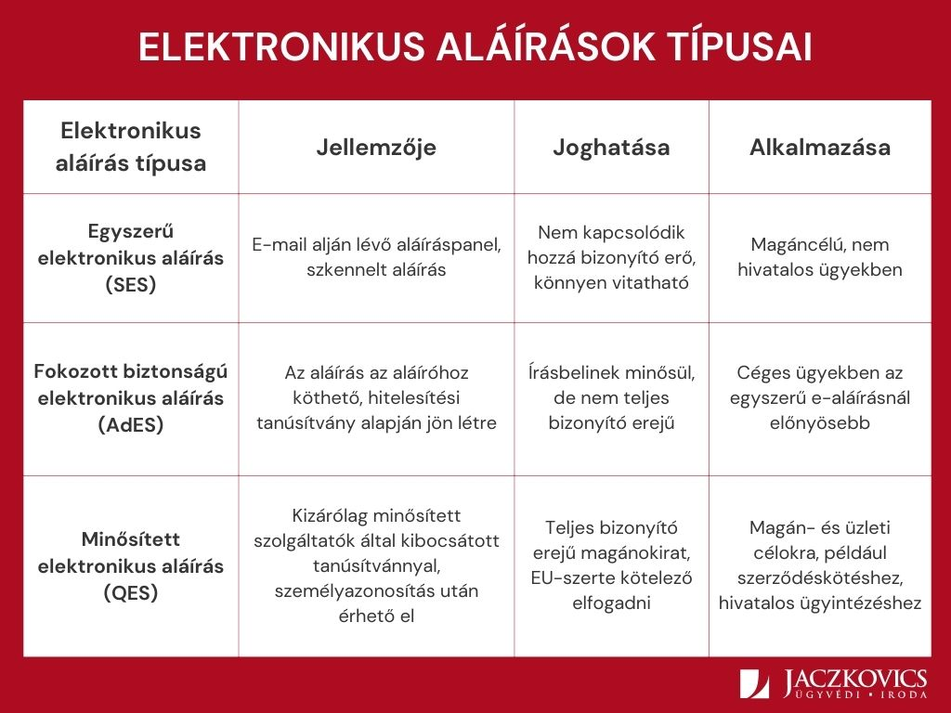
Forrás: Jaczkovics Ügyvédi Iroda
Magánszemélyek számára elérhető minősített elektronikus aláírások
A tavalyi évben hatályba lépett DÁP tv. (a digitális államról és a digitális szolgáltatások nyújtásának egyes szabályairól szóló 2023. évi CIII. törvény) alapján az azonosításra visszavezetett dokumentumhitelesítés-szolgáltatás (AVDH) használata 2024. december 31. napjáig volt biztosított. Az AVDH szolgáltatás 2025. január 1-től nem használható.
Helyette bevezetésre került
a DÁP eAláírás, amely ingyenesen elérhető a Digitális Állampolgár mobilalkalmazásban regisztrált felhasználók számára. Ez az aláírás az eIDAS szerinti QES szintet éri el, minden EU-tagállamban el kell fogadni, azzal, hogy ezt az aláírás-formát kizárólag magánszemélyek, magáncélra jogosultak használni. A minősített DÁP eAláírással létrehozott dokumentum teljes bizonyító erejű magánokiratnak minősül.
DÁP regisztrációval nem rendelkező magánszemélyek számára magáncél esetén ingyenes megoldást nyújthat az alábbi piaci szolgáltatók által biztosított minősített e-aláírások igénybevétele.
- Microsec e-Szignó: Okostelefonra telepíthető minősített elektronikus aláírás igényelhető e-szignó Terminálon, ehhez azonban szükséges a 2016. január 1-jét követően kibocsátott, chipes eSzemélyivel való rendelkezés, a már aktivált 6-számjegyű eID PIN kód és az eSzemélyi előlapján található CAN szám.
- NETLOCK: Távoli videós regisztrációs beazonosítással minősített személyes aláíró tanúsítvány igénylehető díjmentesen. Mindez eSzemélyi nélkül is elérhető.
Cégek számára elérhető minősített elektronikus aláírások
Tekintettel arra, hogy a minősített elektronikus aláírás a legmagasabb biztonsági szintű elektronikus aláírás (azonos joghatású a kézi aláírással és az EU teljes területén kötelező elfogadni), a cégek képviseletében történő e-aláíráshoz, az elektronikus cégjegyzéshez is ezen aláírási forma alkalmazása javasolt.
A minősített elektronikus aláírás minősített tanúsítványon alapul, amelyet kizárólag az Európai Unióban letelepedett bizalmi szolgáltató bocsáthat ki.
Az Európai Unió teljes területén érvényes minősített elektronikus aláírást nyújtó bizalmi szolgáltatók listáját (EU Trusted list – EUTL) az Európai Bizottság tartja nyilván. A hivatalos lista ITT érhető el.
A listán szereplő, „QCert for ESig” megnevezéssel rendelkező szolgáltatók jogosultak minősített elektronikus aláírás (tanúsítvány) kiállítására. A listában tudunk ország, szolgáltató alapján keresni, de akár az aláírt dokumentum feltöltésére is lehetőség van, ezzel a tanúsítvány, az azt kibocsátó szolgáltató ellenőrizhető.
Bizalmi szolgáltatók tekintetében nemzeti felügyeleti szervnek Magyarországon a Nemzeti Média- és Hírközlési Hatóság (NMHH) minősül. A minősített bizalmi szolgáltatásokról az NMHH nyilvántartást vezet, am ely ITT érhető el.
A minősített bizalmi szolgálatók közül a piaci szolgáltatók által kínált lehetőségeket, csomagajánlatokat áttekintve, megállapítható, hogy egy cég működése során a minősített elektronikus aláírások előfizetése elhanyagolható összeg ahhoz képest, milyen sok területen hozhat könnyebbséget. Kiemelve itt a szerződéskötéseken túl az ajánlatok, megrendelések, teljesítésigazolások, jelentések, HR dokumentumok aláírását, e-számlák hitelesítését, a minősített e-aláírással ellátott nyilatkozatok, dokumentumok cégeljárásokban, ingatlan-nyilvántartási eljárásokban való felhasználhatóságát. A legtöbb piaci szolgáltatónál már elérhető a távoli, videós regisztrációs beazonosítás, és gyorsan történik a tanúsítványkibocsátás.
„Az elektronikus aláírásra való áttérés nemcsak gyorsabbá és egyszerűbbé teszi az ügyintézést, hanem jelentős papír-, nyomtatás- és postaköltség-megtakarítással is járhat. Érdemes tehát megismerni az elérhető lehetőségeket és a hozzájuk kapcsolódó jogszabályi hátteret” – véli Nagy Dorottya ügyvéd.
Nagy Dorottya, a Jaczkovics Ügyvédi Iroda ügyvéd

